Aula 5 - Explore o Armazenamento do Microsoft Azure para dados não relacionais

Respondido

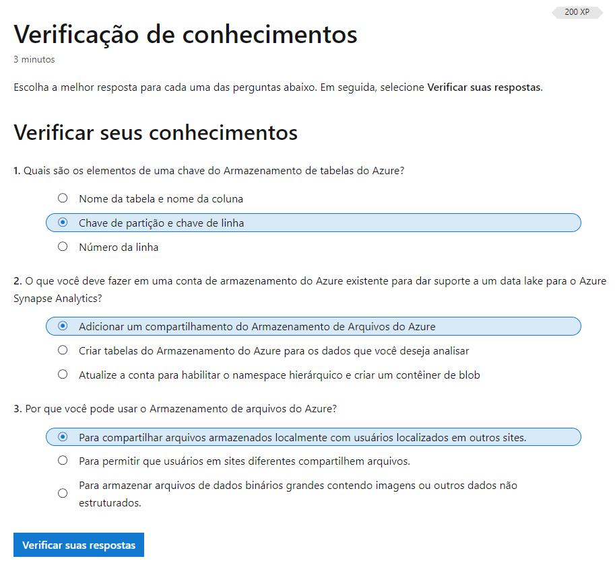

Respostas

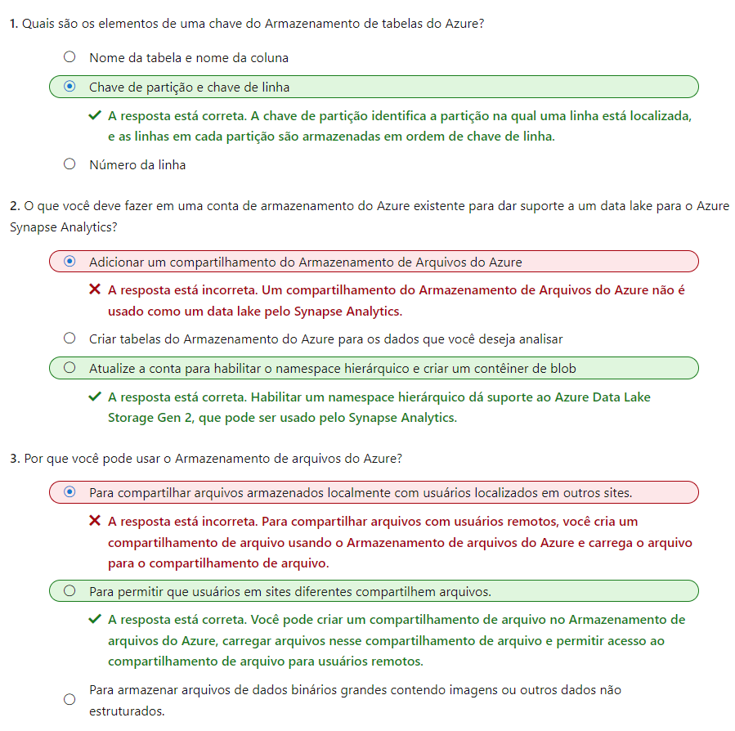

Cosmos DB

Dados em JSON:

{

"address": "1 Any St.",

"id": "123456789"

}

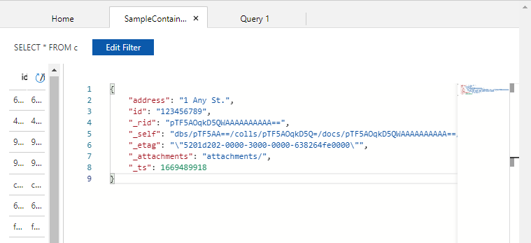

Realizar pesquisas na tabela:

SELECT c.id, c.address

FROM c

WHERE CONTAINS(c.address, "Any St.")

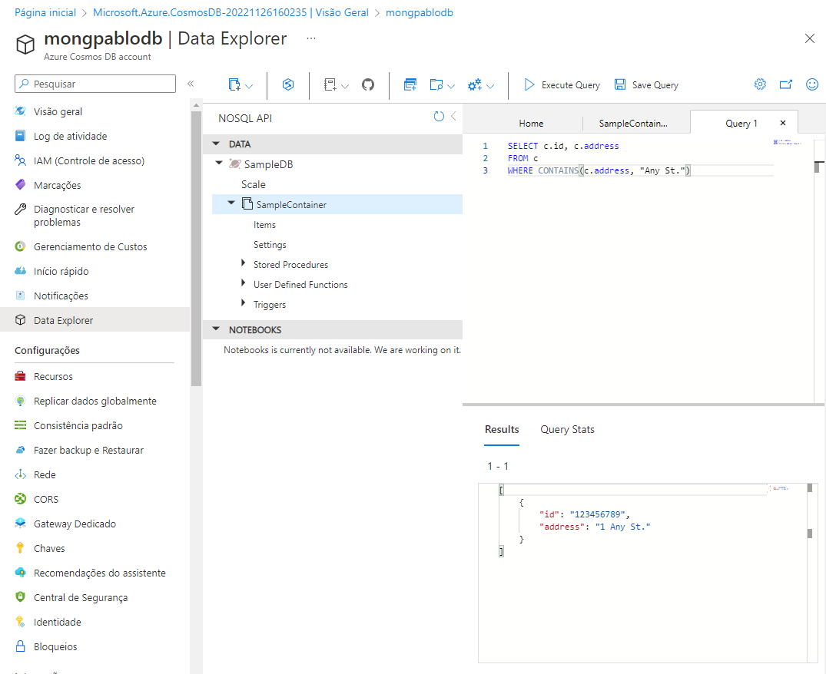

Verificação de conhecimento: Conceitos básicos de dados do Microsoft Azure: explorar dados não relacionais no Azure

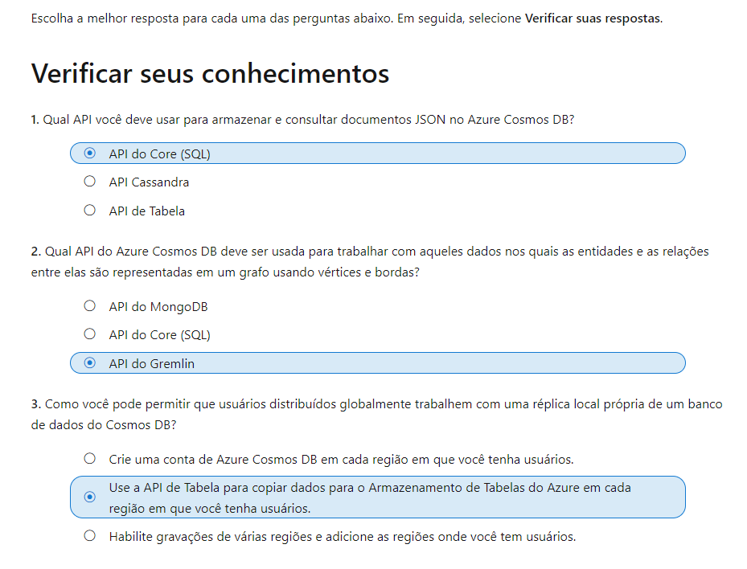

Resposta:

